Centrum pro sluchově postižené Hodonínsko, o.p.s.
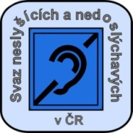
Za Poštou 110, 698 01 Veselí nad Moravou

pořádá
27. března 2014 ve 14 hodin

BESEDU S LÉKAŘEM

hostem bude

MUDr. Martina Kubeková
(foniatrie Kyjov)

- budete mít možnost nechat si zhotovit
odlitek pro individuální tvarovku

Beseda se koná v klubu Centra pro sluchově postižené Hodonínsko, o.p.s. Za poštou 110, Veselí nad Moravou - budova DPS - 2. patro dveře č. 334.

Srdečně zvou pořadatelé

